ANALISA PERENCANAAN BUKAAN MEDIAN
PADA RUAS JALAN MAYJEND YUSUF SINGADEKANE PALEMBANG

D.Y. Permata*, R.H. Della, M.R. WahiputradanR.M. Ihsan

Teknik Sipil, Universitas Sriwijaya, Palembang

Corresponding author: debbyyulinarpermata@yahoo.com

ABSTRAK: Perencanaan ruas jalan sendiri harus berdasarkan analisa yang tepat sehingga jalan tersebut layak dan laik pakai. Salah satu perlengkapan jalan adalah median; bagian tengah jalan yang secara fisik memisahkan arus lalu lintas yang berlawanan arah (Bina Marga, 2004). Untuk memfasilitasi perpindahan jalur pada ruas jalan maka biasanya dilakukan bukaan median. Namun perencanaan bukaan median ini kerap kali malah menimbulkan permasalahan transportasi. Pada kawasan yang akan dibangun, yaitu Citraland Palembang yang terletak di Jl. Mayjend Yusuf Singadekane akan dibuat bukaan median. Diketahui VCR pada ruas Jl. Mayjend Yusuf Singdekane (arah simpang PGN) sebesar 0,526 dan pada ruas Jl. Mayjend Yusuf Singadekane (arah simpang TPA) sebesar 0,508. Setelah dievaluasi untuk bukaan median tersebut diketahui bahwa tundaan lalu lintas yang terjadi pada bukaan median tersebut adalah 1,763 detik/SMP dengan waktu antrian sebesar 1,28925 detik/SMP.

Kata Kunci: ruas jalan, bukaan median, VCR, tundaan, waktu antrian

PENDAHULUAN

Perencanaan ruas jalan sendiri harus berdasarkan analisa yang tepat sehingga jalan tersebut layak dan laik pakai. Salah satu perlengkapan jalan adalah median; bagian tengah jalan yang secara fisik memisahkan arus lalu lintas yang berlawanan arah (Bina Marga, 2004). Untuk memfasilitasi perpindahan jalur pada ruas jalan maka biasanya dilakukan bukaan median. Namun perencanaan bukaan median ini kerap kali malah menimbulkan permasalahan transportasi, seperti yang dilansir dalam beberapa media; Pro Kaltim (Minggu, 24 Januari 2016) dalam tajuk beritanya menyebutkan bahwa “Bukaan Median Jalan Dievaluasi, Kerap Picu Kemacetan”, lalu dalam Berita Musi (Senin, 21 Maret 2016) diberitahukan bahwa beberapa u-turn menyebabkan kemacetan sehingga harus ditutup dan upaya untuk mengatasi kemacetan karena bukaan median ini hanyalah dengan cara uji coba buka-tutup.
Dari hal tersebutlah, maka dilakukan penelitian mengenai bukaan median. Diharapkan dengan adanya penelitian ini metode uji coba buka-tutup dapat ditiadakan dan didapatkan analisa terhadap tingkat pelayanan jalan tersebut.

METODOLOGI

Peran Putaran Balik (U-Turn) Dalam Arus Lalu Lintas

Menurut Muhammad Kassan (2005) u-turn adalah salah satu cara pemecahan dalam manajemen lalu lintas jalan arteri kota. U-turn diizinkan pada setiap bukaan median, kecuali ada larangan dengan tanda lalu lintas.Perencanaan lokasi putaran balik harus memperhatikan aspek-aspek perencanaan geometri jalan dan lalu lintas, yaitu fungsi jalan, klasifikasi jalan, lebar median, lebar lajur lalu lintas, lebar bahu jalan, volume lalu lintas per-lajur, jumlah kendaraan berputar balik per menit.
Putaran balik diijinkan pada lokasi yang memiliki lebar jalan yang cukup untuk kendaraan melakukan putaran tanpa adanya pelanggaran/kerusakan pada bagian luar perkerasan. Putaran balik seharusnya tidak diijinkan pada lalu lintas menerus karena dapat menimbulkan dampak pada operasi lalu lintas, antara lain berkurangnya kecepatan dan kemungkinan kecelakaan. Perencanaan putaran balik dapat dilaksanakan apabila memenuhi persyaratan-persyaratan pada ketentuan teknis berikut. Perencanaan putaran balik pada lokasi yang tidak memenuhi persyaratan harus dilengkapi dengan studi khusus yang mengantisipasi kemungkinan dampak lalu lintas yang akan timbul.

Bukaan Median Untuk Putaran Balik

Bukaan median direncanakan untuk mengakomodasi kendaraan agar dapat melakukan gerakan putaran balik pada tipe jalan terbagi serta dapat mengakomodasi gerakan memotong dan belok kanan. Bukaan median untuk putaran balik dapat dilakukan pada lokasi diantara persimpangan untuk mengakomodasi gerakan putaran balik yang tidak disediakan di persimpangan, juga pada lokasi di dekat persimpangan untuk mengakomodasi gerakan putaran balik yang akan mempengaruhi gerakan menerus dan gerakan berbelok di persimpangan. Putaran balik dapat direncanakan pada lokasi dengan median yang cukup lebar pada pendekat jalan yang memiliki sedikit bukaan. Lokasi dimana terdapat ruang aktifitas umum penting seperti rumah sakit atau aktifitas lain yang berkaitan dengan kegiatan jalan dapat dijadikan lokasi bukaan median. Bukaan untuk tujuan ini diperlukan pada jalan dengan kontrol akses dan/ atau pada jalan terbagi dengan volume lalu lintas rendah, dan juga lokasi pada jalan tanpa kontrol, merupakan akses dimana bukaan median pada jarak yang optimum disediakan untuk melayani pengembangan daerah tepinya (frontage) dan meminimumkan tekanan untuk bukaan median di depannya dapat dijadikan lokasi bukaan median. Jarak antar bukaan sebesar 400 sampai 800 meter dianggap cukup untuk beberapa kasus.
Arus lalu lintas yang padat dan kegiatan di samping jalan, mengakibatkan terjadi interaksi antara kondisi lingkungan dan kondisi jalan, adanya interaksi akan menimbulkan konflik bagi pengguna lalu lintas, adanya perbedaaan kemampuan pengendara dapat juga menimbulkan gangguan terhadap lalu lintas. Jika arus lalu lintas meningkat pada suatu ruas jalan tertentu, maka waktu tempuh dapat dipastikan bertambah karena kecepatan menurun, sehingga dapat disimpulkan bahwa besarnya waktu tempuh pada ruas jalan sangat tergantung dari kecepatan, dikarenakan kecepatan dipengaruhi oleh besarnya arus dan kapasitas ruas jalan tersebut.

Prosedur Perencanaan Putaran Balik

Dalam perencanaan putaran balik diperlukan prosedur sebagai tahapan sehingga dalam proses perencanaannya dikarenakan ada beberapa syarat–syarat yang harus dipenuhi sehingga menjadi putaran balik yang benar seperti yang diatur dalam pedoman putaran balik. Banyak tahapan yang dibuat untuk merencanakan putaran balik,maka dibuatla tahapan – tahapan tersebut dalam bagan.
Berikut bagan prosedur perencanaan putaran balik sesuai pedoman perencanaan putaran balik (u-turn) No: 06/BM/2005.
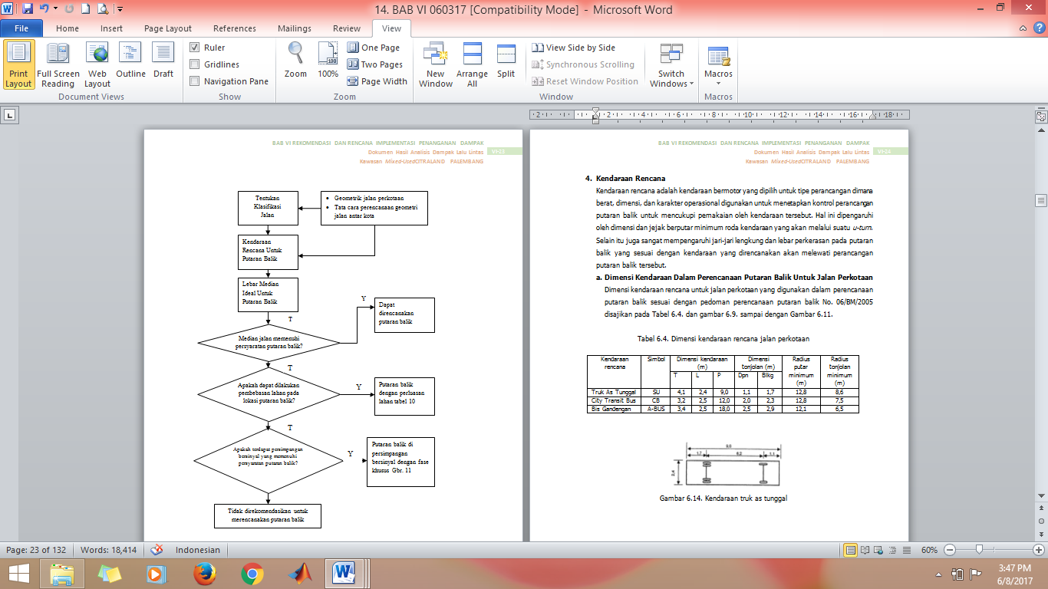
Gambar 1. Bagan Alur Perencanaan Putaran Balik

ANALISA DAN PEMBAHASAN

Kendaraan Rencana

Kendaraan rencana merupakan kendaraan bermotor yang dipilih dan digunakan untuk tipe perancangan kendaraan pada bukaan median, dimana berat, dimensi, dan karakter operasional digunakan untuk menetapkan bentuk kontrol perancangan bukaan median sekaligus putaran balik sehingga mencukupi pemakaian oleh kendaraan tersebut. Hal ini dipengaruhi oleh dimensi dan jejak berputar minimum roda kendaraan yang akan melalui suatu bukaan median dan juga berpengaruh terhadap jari-jari lengkung dan lebar perkerasan pada putaran balik yang sesuai dengan kendaraan yang direncanakan akan melewati perancangan putaran balik tersebut.

Dimensi kendaraan rencana pada jalan perkotaan yang digunakan sebagai acuan dalam perencanaan bukaan median dan putaran balik dipilih sesuai dengan pedoman perencanaan putaran balik No. 06/BM/2005 yang disajikan pada Tabel berikut.

Tabel 1. Dimensi kendaraan rencana jalan perkotaan
Kendaraan Rencana | Simbol | Dimensi Kendaraan |  |  | Dimensi Tonjolan |  | Radius Putar Minimum | Radius Tonjolan Minimum
Kendaraan Rencana | Simbol | (m) |  |  | (m) |  | Radius Putar Minimum | Radius Tonjolan Minimum
Kendaraan Rencana | Simbol | T | L | P | Dpn | Blkg | (m) | (m)
Truk As Tunggal | SU | 4,1 | 2,4 | 9,0 | 1,1 | 1,7 | 12,8 | 8,6
City Transit Bus | CB | 3,2 | 2,5 | 12,0 | 2,0 | 2,3 | 12,8 | 7,5
Bus Gandeng | A-BUS | 3,4 | 2,5 | 18,0 | 2,5 | 2,9 | 12,1 | 6,5

Gambar 2. Kendaraan truk as tunggal

Gambar 3. Kendaraan city transit bus

Gambar 4. Kendaraan bus gandeng

Dimensi kendaraan rencana untuk jalan luar kota yang digunakan dalam perencanaan bukaan median dan putaran balik dipilih sesuai dengan pedoman perencanaan putaran balik No. 06/BM/2005 .

Tabel 2. Dimensi Kendaraan Rencana Jalan Luar Kota
Kendaraan Rencana | Dimensi Kendaraan |  |  | Tonjolan |  | Radius Putar |  | Radius Tonjolan
Kendaraan Rencana | (m) |  |  | (m) |  | (m) |  | Radius Tonjolan
Kendaraan Rencana | T | L | P | Dpn | Blkg | Dpn | Blkg | (m)
Kend. Kecil | 1,3 | 2,1 | 5,8 | 0,9 | 1,5 | 4,2 | 7,3 | 7,8
Kend. Sedang | 4,1 | 2,6 | 12 | 2,1 | 2,4 | 7,4 | 13 | 14,1
Kend. Berat | 4,1 | 2,6 | 21 | 1,2 | 0,9 | 2,9 | 14 | 13,7

Gambar 8. Jari-jari putaran kendaraan

Kebutuhan Lebar Median Ideal Berdasarkan Radius Putar Kendaraan Rencana

Lebar median ideal berdasarkan radius putar kendaraan rencana yang digunakan pada perencanaan putaran balik sesuai dengan pedoman perencanaan putaran balik No. 06/BM/2005 untuk lebar median yang ideal apabila gerakan u-turn dari lajur dalam ke bahu jalan (4/2D). Apabila dibuat lajur khusus putaran balik, maka lebar sebelum lajur khusus harus ditambah sebesar 2,75 m seperti yang disajikan dalam Tabel berikut.

Tabel 3. Kebutuhan lebar median apabila gerakan putaran balik dari lajur dalam ke lajur kedua jalur lawan dengan penambahan lajur khusus
Lebar lajur  (m) | Kend. kecil | Kend. sedang | Kend. besar
Lebar lajur  (m) | Panjang kendaraan rencana
Lebar lajur  (m) | 5,8 m | 12,1 m | 21 m
Lebar lajur  (m) | Lebar median ideal (M)
3,5 | 6,5 | 17,5 | 18,5
3 | 7,5 | 18,0 | 20,0
2,75 | 8,0 | 18,5 | 21,0

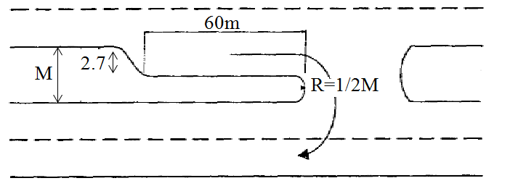
Gambar 9. Putaran balik di tengah ruas dengan gerakan putaran balik dari lajur dalam ke lajur kedua Jaur lawan dengan penambahan lajur khusus

Bukaan Median

Persyaratan bukaan median sesuai dengan pedoman perencanaan putaran balik No. 06/BM/2005 disajikan pada Gambar 6.16 berikut.

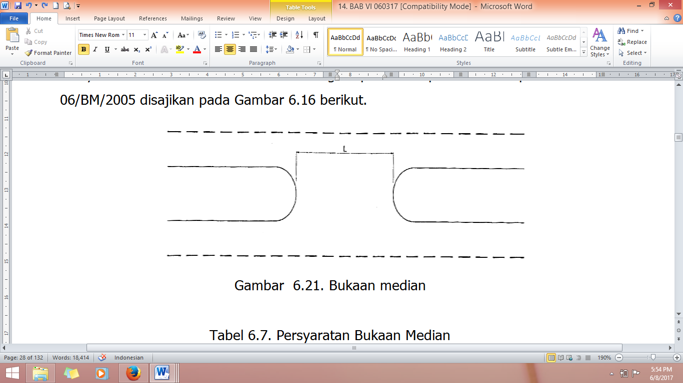
Gambar 10. Bukaan median

Tabel 4. Persyaratan Bukaan Median
Kendaraan rencana | L (m)
Kendaraan kecil | 4,5
Kendaraan sedang*) | 5,5
Kendaraan berat | 12
*) Untuk jalan perkotaan

Pemilihan Jenis Putaran Balik

Pemilihan jenis putaran balik serta persyaratannya sesuai dengan pedoman perencanaan putaran balik No. 06/BM/2005. Tata guna lahan daerah perkotaan dengan aktivitas umum (Rumah sakit, perkantoran, perdagangan, sekolah, jalan akses, pemukiman) memiliki kriteria lokasi dengan lebar median memenuhi kriteria lebar median dengan gerakan putaran balik dari lajur dalam ke lajur kedua jalur lawan. Volume lalu lintas jalur A tinggi dan B sedang. Frekuensi perputaran lebih besar dari 3 perutaran per menit.

Waktu Antrian Yang Ditimbulkan

Panjang antrian di lajur tepi pada jalur kendaraan sebelum melakukan gerakan putaran balik dihitung berdasarkan persamaan tundaan lalu lintas (DT) berikut:
(1)
DT = 2 + 2,68982 x DS – ( 1 – DS ) x 2

Pada jalan 4 lajur 2 arah terbagi (4/2D) dihitung waktu antrian berdasarkan permasaan berikut :
(2)
Waktu antrian = -1,29706+0,09778(DT)
+0,00214 (Volume)

Jalur A
Jalur B
Gambar 11. Putaran balik di tengah ruas dengan gerakan putaran balik dari lajur dalam ke lajur kedua Jaur lawan dengan penambahan lajur khusus

Berdasarkan persamaan (1) dan persamaan (2) dengan volume kendaraan 1128 SMP/Jam didapat waktu tundaan lalu lintas (DT) sebelum beroperasi selama 1.763 detik/SMP dan waktu antrian selama 1,28925 detik/SMP, sedangkan ketika bukaan median telah beroperasi dengan volume kendaraan 2258 SMP/Jam didapat waktu tundaan lalu lintas (DT) selama 3,3204 detik/SMP dan waktu antrian 3,860 detik/SMP.

KESIMPULAN

Berdasarkan persyaratan yang ditetapkan pada peraturan Bina Marga No.06/BM/2005, dalam analisa ini dapat disimpulkan yaitu :
- Bukaan putaran balik dipergunakan untuk kendaraan sedang seperti bus kota, truk engkel, dan lain lain.
- Lebar median ideal apabila dibuat lajur khusus putaran balik, maka lebar sebelum lajur khusus harus ditambah sebesar 2,75 m.
- Radius minimum putaran balik setengah dari lebar median total setelah ditambah lajur khusus, dengan panjang minimum lajur khusus 60 m.
- Jenis putaran balik yang memiliki kriteia lokasi dengan lebar median memenuhi krite ia dengan gerakan putaran balik dari lajur dalam ke lajur kedua jalur lawan, dengan volume laulintas jalur A tinggi dan B sedang yang memiliki frekuensi perputaran lebih besar dari 3 perputaran per menit (Gambar 2).
- Sebelum bukaan median beroperasi, volume kendaraan 1128 SMP/Jam dengan waktu tundaan lalu lintas (DT) selama 1.763 detik/SMP dan waktu antrian selama 1,28925 detik/SMP.
- Pada saat bukaan median telah beroperasi, volume kendaraan 2258 SMP/Jam dengan waktu tundaan lalu lintas (DT) selama 3,3204 detik/SMP dan waktu antrian selama 3,860 detik/SMP.
SARAN

Berdasarkan simulasi kinerja, membuat U-turn dan bukaan jalan langsung pada Jalan Mayjen Yusuf Singadekane serta telah beroperasinya Fly Over Simpang Keramasan memperlihatkan hasil yang signifikan dalam meningkatkan kinerja lalu lintas Jalan Mayjen Yusuf Singadekane, maka disarankan agar pembangunan dilakukan dengan sebaik-baiknya, sehingga kualitas jalan Mayjen Yusf Singadekane meningkat.

daftar pustaka

Adris, A.P. &Ady, S.S.,2008, Pengaruh Pergerakan U-Turn (Putaran Balik Arah) Terhadap Kecepatan Arus Lalu Lintas Menerus (Studi Kasus Jalan Brigjen Myoenoes, Kota Kendari), Media Komunikasi Teknik Sipil.

Ditjen Bina Marga, 1990,Tata Cara Perencanaan Pemisah, No.014/T/BNTK/1990, Jakarta: Direktorat Jenderal Bina Marga, Departemen Pekerjaan Umum.

Ditjen Bina Marga, 1997,Manual Kapasitas Jalan Indonesia, Jakarta: Direktorat Jendral Bina Marga.

Departemen Pemukiman dan Prasarana, 2004,Perencanaan Median Jalan, Pd. T-17-2004-B, Jakarta: Departemen Pemukiman dan Prasarana Wilayah.

Departemen Pekerjaan Umum, 2008,Spesifikasi Bukaan Pemisah Jalur, SK SNI 2444:2008, Badan Standarisasi Nasional, Jakarta: Departemen Pekerjaan Umum.

Anonim, 2011,Analisa Fasilitas Putar Balik (U-Turn), http://transportasijupri.wordpress.com/2011/03/02/analisa-fasilitasputaranbalik-u-turn/

Mashuri, K.M. &Hilda, L., 2005,Pengaruh U-Turn Terhadap Karakteristik Arus Lalu Lintas di Ruas Jalan Kota Palu. Palu: Universitas Tadulaka.

Morlok, E.K., 1991,Pengantar Teknik dan Perencanaan Transportasi. Jakarta: Penerbit Erlangga.

Iskak, R., 2011,Pengaruh Bukaan Median Jalan Terhadap Kemacetan Lalu Lintas di Jalan A.P. Petta Rani Kota Makassar. Pekanbaru: Symposium FSTPT.

Rhaptyalyani, dkk., 2014,“Traffic Peformance Analysis Of U-Turn and Fly Over U-Turn Scenario; A Case Study At Soekarno Hatta Road, Palembang, Indonesia”, Procedia Engineering, Volume 125, 2015 pp. 461-466.

Rohani,2010,Pengaruh Volume Lalu Lintas Lurus Terhadap Waktu U-Turn pada Ruas Jalan dengan Fasilitas Putar Balik Arah (U-Turn). Mataram: Spektrum Sipil Universitas Mataram.

Tamin, O.Z., 2003,Perencanaan dan Pemodelan Tranrsportasi, Bandung: Penerbit ITB.

Hobbs, F.D., 1995,Perencanaan dan Teknik Lalulintas, Yogyakarta: Gadjah Mada University Press.

Liliani, Titi., 2002,Perencanaan dan Teknik Lalulintas, Bandung: Penerbit ITB.

